沙井中学2017届高三上学期期末理综试题
姓名 班级 成绩
选择题共21小题，共126分
可能用到的相对原子质量：H:1 O:16 N:14 Na:23 S：32 Fe:56 Cu:64
第Ⅰ卷
- 选择题：本题共13小题，每小题6分。在每小题给出的四个选项中，只有一项是符合要求的。
1．用人的成熟红细胞作为实验材料可以( )
A．比较细胞有氧呼吸和无氧呼吸的特点 B．诊断21三体综合征和镰刀型细胞贫血症
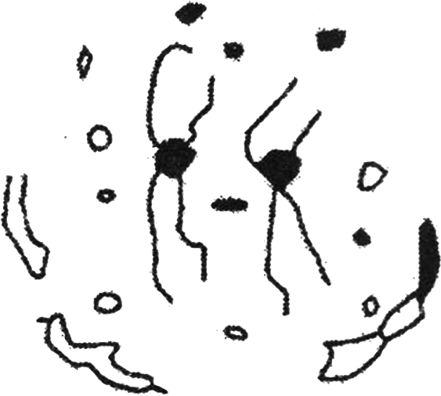
C．探究动物细胞吸水和失水的外界条件 D．研究生物膜系统在结构和功能上的联系
2．如图为细胞周期中某时期细胞核的变化示意图。此过程资*源%库 ziyuanku.com
A. 发生在细胞分裂的间期，染色体正在复制
B. 发生在细胞分裂的前期，核膜逐渐消失
C. 发生在细胞分裂的中期，染色体高度螺旋化
D. 发生在细胞分裂的末期，核膜正在形成
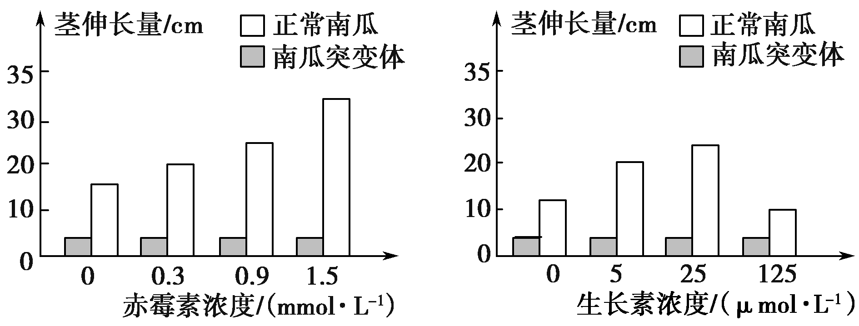
3．某课题组以南瓜为实验材料，应用赤霉素和生长素进行相关研究，结果如下图，据图分析正确的是( )
A．该实验的自变量是激素的种类
B．生长素和赤霉素的生理作用表
现为拮抗关系
C．南瓜突变体为上述激素不敏感
型突变体
D．不同浓度的激素对正常南瓜都有促进作用
4.关于“植物细胞的吸水和失水”的实验叙述，正确的是( )
A. 将质壁分离复原后的细胞用龙胆紫染色，可以观察到染色体的形态变化
B．质壁分离复原过程中细胞液浓度将下降至与外界溶液等渗
C．质壁分离的过程中伴随细胞的吸水能力逐渐增强
D．处于质壁分离状态的细胞，细胞液的浓度小于外界溶液溶度
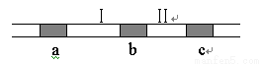
5．下图为某植物细胞一个DNA分子中a、b、c三个基因的分布状况，图中 I、II为无遗传效应的序列，有关叙述正确的是( )
A．基因在染色体上呈线性排列，基因的首端存在起始密码子
B．I、II也可能发生碱基对的增添、缺失和替换，但不属于基因突变
C．基因a、b、c均可能发生基因突变，体现了基因突变具有普遍性
D．一个细胞周期中，间期基因突变频率较高，主要是由于间期时间相对较长
6.下列关于生物进化的叙述，错误的是
A.捕食者的存在有利于增加物种多样性
B.外来物种入侵可改变生物进化的方向和速度
C.自然选择会导致种群基因频率定向改变
D.共同进化就是不同物种之间在相互影响中不断进化和发展的过程
7．化学与生产、生活、环境等社会实际密切相关。下列叙述正确的是
A．“滴水石穿、绳锯木断”不涉及化学变化
B．氟利昂作制冷剂会加剧雾霾天气的形成
C．明矾净水的原理和“84”消毒液消毒的原理不相同
D．汽车尾气中含有的氮氧化物，是汽油不完全燃烧造成的
8．下列有关N_{A}的说法正确的是
A．标准状况下，将2.24L Cl₂溶于水，可得到HC1O分子的数目是0.lN_{A}
B．N_{A}个Fe(OH)₃胶体粒子的质量为107g
C．8.0gCu₂S和CuO的混合物中含有铜原子数为0.lN_{A}
D．2.3gNa与氧气完全反应，反应中转移的电子数介于0.lN_{A}到0.2N_{A}之间
9．下列离子方程式书写正确的是
A．NaAl(SO₄)₂溶液中滴加Ba(OH)₂直至SO₄²⁻沉淀完全：
2Al³⁺+ 6OH⁻+ 3SO₄²⁻+ 3Ba²⁺= 2Al(OH)₃↓+3BaSO₄↓
B．NH₄HS溶液与少量的NaOH溶液反应：NH₄⁺+ OH⁻= NH₃·H₂O
C．稀H₂SO₄和Na₂S₂O₃溶液共热：S₂O₃²⁻+2H⁺=SO₂↑+S↓+H₂O
D．过量Cl₂通入FeI₂溶液中：3C1₂+2I⁻+ 4Fe²⁺= 4C1⁻+I₂+4Fe³⁺
10．下列实验能达到实验目的是
A．检验淀粉的水解是否水解完全，取水解后的溶液加入I₂观察溶液是否变蓝色。
B．苯的溴代反应，用溴水与苯混和加入铁粉
C．Fe(NO₃)₂中Fe²⁺的检验是在Fe(NO₃)₂中加入稀硫酸后加入KMnO₄溶液，观察Fe(NO₃)₂溶液是否褪色。
D．铝热反应的实验中，将氧化铁与铝粉混合后，插入用砂纸打磨的镁条，用燃烧的小木条点燃镤条。
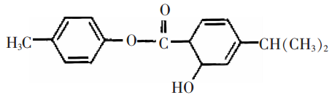

11.有机物M的结构简式如图所示．下列说法中正确的是

A．M中不含有手性碳原子 B．M中所有碳原子均可能在同一平面Ziyuanku.com
C．M可以发生加成、取代、消去等反应 D．1mol M常温下最多可以与3 mol NaOH反应
12．工业生产硫酸中二氧化硫的催化氧化原理为：2SO₂(g)+O₂(g) 2SO₃(g)，反应混合体系在平衡状态时SO₃的百分含量与温度的关系如下图所示。下列说法错误的是
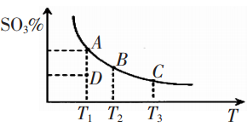
- 在A、B、C三点时，V(正)=v(逆)，在D点时
V（正）>v(逆)
B．A、B、C三点的平衡常数一定不相同
C．升高温度可以加快化学反应速率，有利于平
衡向正反应方向移动
D．一定温度下，保持容器体积不变，向平衡体系中通人稀有气体，压强增大，平衡不移动
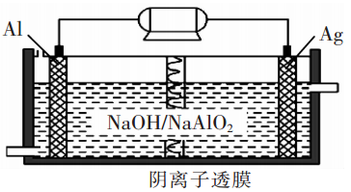
13．我国“蛟龙”号载人潜水器进行第五次下潜试验，最大深度达到7062米，并安全返同。其动力电源是Al-Ag₂O电池，原理如图所示。下列说法中正确的是
A．Al电极是该电池的正极
B．Ag在Ag₂O/Ag电极上发生氧化反应
C．该电池负极反应是 2A1-6e⁻+8OH⁻=2AlO₂⁻+4H₂O
D．Ag₂O/Ag电极附近溶液中的pH减小

二、选择题：本题共8小题，每小题6分。在每小题给出的四个选项中，第14～17题只有一项符合题目要求，第18～21题有多项符合题目要求。全部选对的得6分，选对但不全的得3分，有选错的得0分。
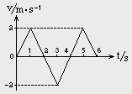
14．物体作直线运动，速度图象如右图．由图象可以判断
A．第1s末物体的速度方向发生改变
B．第2s末物体的加速度方向发生改变
C．第3s末和第5s末物体的位置相同
D．前2s物体的位移为零
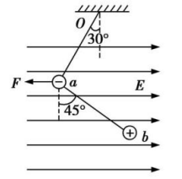
15．两等量异种电荷的小球用轻质细线悬挂于O点并置于水平向右的匀强电场E中，如图所示，a处小球带负电．质量为，b处小球带正电．质量为，今用水平力F拉a处小球，整个装置处于平衡状态时，细线Oa与竖直方向的夹角为30⁰，细线ab与竖直方向的夹角为45⁰，则力F的大小为（ ）
A. B． C． D．
16．下列说法正确的是 。
A．原子核发生衰变时要遵守电荷守恒和质量守恒的规律
B. 根据爱因斯坦的“光子说”可知光的波长越大，光子的能量越小
C．由波尔理论知道氢原子从基态跃迁到激发态时会放出光子
D. 发生光电效应时光电子的动能只与入射光的强度有关
17．示波器的内部结构如图所示，如果在电极之间加上图（a）所示的电压，在之间加上图（b）所示电压，荧光屏上会出现的波形是（ ）
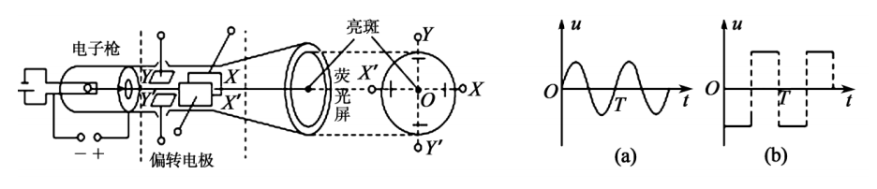
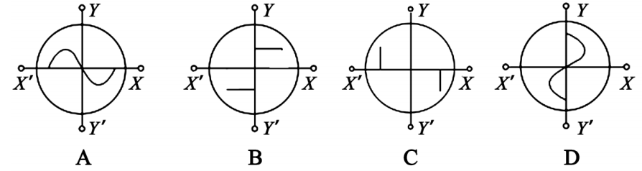
18．为纪念中国航天事业的成就，发扬航天精神，自2016年起，将每年得到4月24日设立为“中国航天日”。在46年前的这一天，中国第一颗人造卫星发射成功，若该卫星运行轨道与地面的最近距离为，最远距离为，已知地球的半径为R，地球表面的重力加速度为g，月球绕地球做匀速圆周运动的周期为T，引力常量为G，根据以上信息可求出的物理量有（ ）
A．地球的质量
B．月球绕地球做匀速圆周运动的轨道半径
C．中国第一颗人造卫星绕地球运动的周期
D．月球表面的重力加速度
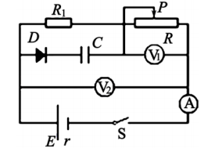
19．如图电路，C为电容器的电容，D为理想二极管（具有单向导通作用），电流表．电压表均为理想表。闭合开关S至电路稳定后，调节滑动变阻器滑片P向左移动一小段距离，结果发现电压表的示数改变量大小为，电压表的示数改变量大小为，电流表A的示数改变量大小为，则下列判断正确的有（ ）

A．滑片向左移动的过程中，电容器所带的电荷量不变
B．的值变大
C．的值不变，且始终等于电源内阻
D．滑片向左移动的过程中，电容器所带的电荷量要不断减少
20．A、B两小球用不可伸长的轻绳悬挂在同一高度，如图所示,A球的质量小于B球的质量，悬挂A球的绳比悬挂B球的绳更长．将两球拉起，使两绳均被水平拉直，将两球由静止释放，两球运动到最低点的过程中
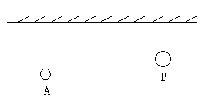
A．A球的速度一定大于B球的速度
B．A球的动能一定大于B球的动能
C．A球所受绳的拉力一定小于B球所受绳的拉力
D．A球的向心加速度一定大于B球的向心加速度
21．如图所示，水平传送带以恒定的速度v沿顺时针方向运动，一质量为m的物体以的水平速度冲上传送带的左端A点，经t时间，物体的速度也变为v，再经t时间到达右端B点，则（ ）

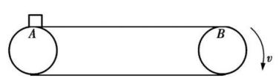
A．前t时间内物体的位移与后t时间内物体的位移之比为
B．全过程物体的平均速度为
C．全过程物体与传送带的相对位移为
D．全过程物体与传送带因摩擦产生的热量为
第Ⅱ卷
- 非选择题：本卷包括必考题和选考题两部分。第22～32题为必考题，每个试题考生都必须作答。第33题～第38题为选考题，考生根据要求作答。
- 必考题（共129分）
22．某同学在学习了功率后，欲利用实验室中的打点计时器来测量一辆电动玩具小车正常行驶时的功率大小，实验装置如图甲所示。
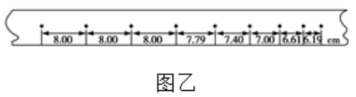
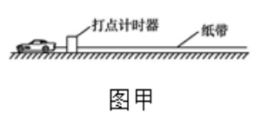
其实验步骤如下：
①用天平测出玩具小车的质量为
②接通打点计时器（打点周期为），待稳定后将小车以恒定功率释放，一段时间后关闭小车电源，打点计时器打出的一条纸带中的一部分如图乙所示（纸带左端与小车相连，相邻两计数点之间还有四个点未画出）。
回答下列问题：
（1）小车行驶的最大速度为 ；
（2）关闭小车电源后小车减速运动的加速度大小为 ；
（3）该玩具小车的功率为 。
23．要测量一电源的电动势E（小于）和内阻（约），现有下列器材：电压表V（和两个量程）、电阻箱（）、定值电阻、开关和导线。某同学根据所给器材设计如下的实验电路。
（1）电路中定值电阻的作用是 。
（2）请根据图甲电路，在图乙中用笔画线代替导线连接电路。
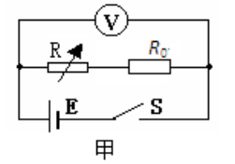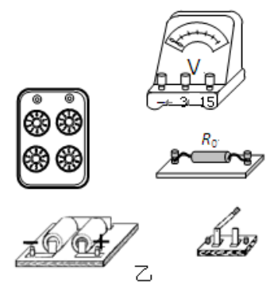
- 该同学调节电阻箱阻值，读出对应的电压表读数U，得到二组数据：时；时。由这二组数据可求得电源的电动势为 ，内阻为 （保留两位有效数字）。

24.(12分)杭州滨江区的白金海岸小区吴菊萍徒手勇救小妞妞，被誉为“最美妈妈”． 设妞妞的质量m=10kg，从离地h₁=28.5m高的阳台掉下，下落过程中空气阻力约为本身重力的0.4倍；在妞妞开始掉下时，吴菊萍经过0.5s的反应时间后，从静止开始沿直线匀加速奔跑水平距离S=10m到达楼下，张开双臂在距地面高度为h₂=1.5m处接住妞妞，缓冲到地面时速度恰好为零，缓冲过程中的空气阻力不计．g=10m/s²．求：
（1）妞妞在被接到前下落的时间；
（2）吴菊萍跑到楼下时的速度；
（3）在缓冲过程中吴菊萍对妞妞做的功

25.(20分）如图所示，从A点以v₀的水平速度抛出一质量m=1kg的小物块（可视为质点），当物块运动至B点时，恰好沿切线方向进入固定光滑圆弧轨道BC，圆弧轨道C端切线水平,BC所对的圆心角θ=37⁰。小物块过圆弧轨道C后，滑上与圆弧轨道连为一体的光滑水平板，板的右端与水平面顺时针匀速转动的传送带左端E点等高并靠拢。已知A、B两点距C点的高度分别为H＝1.0m、h=0.55m，水平面传送带长为L=9m,物块与水平面传送带之间的动摩擦因数μ=0.2，传送带传送速度为v=4m/s ,g=10m/s^{2,}。sin37⁰=0.6 cos37⁰=0.8求：
（1）小物块从A点水平抛出的速度v₀大小；
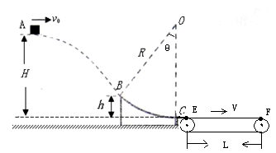
（2）小物块在传送带上运动的时间t及小物块与传送带之间由于摩擦而产生的热量Q
WWW.ziyuanku.com

26．（15分）氨基甲酸铵（NH₂COONH₄）是一种白色固体，受热易分解。某小组模拟制备氨基甲酸铵，反应如下：2NH₃(g)＋CO₂(g)NH₂COONH₄(s） ΔH＜0
（1）如用下图I装置制取氨气，锥形瓶中可选择的试剂是 。
（2）制备氨基甲酸铵的装置如下图Ⅱ所示，把NH₃和CO₂通入四氯化碳中，不断搅拌混合，生成的氨基甲酸铵的小晶体悬浮在CCl₄中。当悬浮物较多时，停止制备。
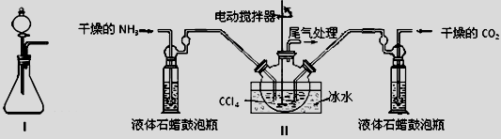
干燥的NH₃
液体石蜡鼓泡瓶
电动搅拌器
I
II
CCl₄
尾气处理
冰水
液体石蜡鼓泡瓶
干燥的CO₂
注：CCl₄与液体石蜡均为惰性介质。
①图I中滴加液体的仪器名称是 ，液体石蜡鼓泡瓶的作用是 ，发生器用冰水冷却的原因是 。
②从反应后的混合物中分离出产品的实验方法是 （填写操作名称），为了得到干燥产品，应采取的方法是 （填写选项序号）。
a．常压加热烘干 b．减压40℃以下烘干 c．高压加热烘干
（3）制得的氨基甲酸铵可能含有碳酸氢铵、碳酸铵中的一种或两种。
①设计方案，进行成分探究，请填写表中空格。限选试剂：蒸馏水、稀HNO₃、BaCl₂溶液、Ba(OH)₂溶液、AgNO₃溶液、稀盐酸。
实验步骤 | 预期现象和结论
步骤1：取少量固体样品于试管中，加入蒸馏水至固体溶解。 | 得到无色溶液
步骤2：向试管中加入过量的BaCl₂溶液，静置。 | 溶液变浑浊，则证明固体中含有 。
步骤3：取步骤2的上层清液于试管中加入少量的 。 | 溶液不变浑浊，则证明固体中不含有 。
②根据①的结论：取氨基甲酸铵样品3.91g，用足量氢氧化钡溶液充分处理后，过滤、洗涤、干燥，测得沉淀质量为1.97g。则样品中氨基甲酸铵的物质的量分数为 。[Mr(NH₂COONH₄)=78、Mr(NH₄HCO₃)=79、Mr(BaCO₃)=197]
27、（15分）硼镁泥是一种工业废料，主要成份是MgO（占40%），还有CaO、MnO、Fe₂O₃、FeO、Al₂O₃、SiO₂等杂质。以硼镁泥为原料制取的硫酸镁，可用于印染、造纸、医药等工业。从硼镁泥中提取MgSO₄·7H₂O的流程如下：
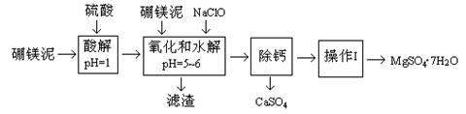
根据题意回答下列问题：
（1）滤渣的主要成份除含有Fe(OH)₃、Al(OH)₃、MnO₂外，还有 。
（2）加入的NaClO可与Mn²⁺反应产生MnO₂沉淀，该反应的离子方程式是 。在调节pH、发生水解之前，还有一种离子也会被NaClO氧化，该反应的离子方程式为 。
（3）如何检验滤液中Fe³⁺是否被除尽，简述检验操作 。WWW.ziyuanku.com
（4）已知MgSO₄、CaSO₄的溶解度如下表：
温度（℃） | 40 | 50 | 60 | 70
MgSO₄ | 30.9 | 33.4 | 35.6 | 36.9
CaSO₄ | 0.210 | 0.207 | 0.201 | 0.193
“除钙”是将MgSO₄和CaSO₄混合溶液中的CaSO₄除去，根据上表数据，简要说明除钙的操作步骤 、 。
（5）现有l．60 t硼镁泥，生产MgSO₄·7H₂O，若生产过程的产率为50％，则能生产出MgSO₄·7H₂O产品 t (计算结果保留三位有效数字)。
28．（13分）(1)甲醇(CH₃OH)是重要的溶剂和替代燃料，工业上用CO和H₂在一定条件下制备CH₃OH的反应为：CO(g)+2H₂(g)CH₃OH(g)，在体积为1L的恒容密闭容器中，充人2molCO和4molH₂，一定条件下发生上述反应，测得CO(g)和CH₃OH(g)的浓度随时间变化如图一所示。WWW.ziyuanku.com
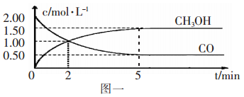
①从反应开始到l0min，用一氧化碳表示的平均反应速率v(CO)=_________________。
②下列说法正确的是____________（填字母序号）。
A．达到平衡时，H₂的转化率为65%
B．5min后容器中混合气体的平均相对分子质量不再改变
C．达到平衡后，再充人氩气，反应速率减小
D．2min前v(正)>v(逆)，2min后v(正)<v(逆)
(2)碳与水蒸气反应制取H₂的相关反应如下：
Ⅰ:C(s)+H₂O(g)=CO(g)+H₂(g) △H=+131.0kJ/mol
Ⅱ:CO(g)+H₂O(g)=CO₂(g)+H₂(g) △H= - 43kJ/mol
Ⅲ:CaO(s)+CO₂(g)=CaCO₃(S) △H= - 178.3kJ/mol
①计算反应C(s)+2H₂O(g)+CaO(s)CaCO₃(s)+2H₂(g)的△H=_______kJ/mol；
若K₁、K₂、K₃分别为反应Ⅰ、Ⅱ、Ⅲ的平衡常数，该平衡常数K=____（用K₁、K₂、K₃表示）。
②对于可逆反应C(s)+2H₂O(g)+CaO(s)CaCO₃(s)+2H₂(g)，采取以下措施可以提高H₂产率的是_____。（填字母）
A．降低体系的温度 B．压缩容器的体积
C．增加CaO的量 D．选用适当的催化剂
(3)甲醇作为一种燃料还可用于燃料电池。在温度为650℃的熔融盐燃料电池中用甲醇、空气与CO₂的混合气体作反应物，镍作电极，用Li₂CO₃和Na₂CO₃混合物作电解质。该电池的负极反应式为 。
29．（9分）生物兴趣小组利用密闭的玻璃容器、大小和长势相似的多个同种盆栽植株，设计实验探究不同条件对植物光合速率和呼吸速率的影响，实验结果统计如下表。请分析并回答问题：
编号 | 1 | 2 | 3 | 4 | 5 | 6 | 7 | 8
温度/℃ | 10 | 10 | 20 | 20 | 30 | 30 | 40 | 40
光照强度/lx | 1 000 | 0 | 1 000 | 0 | 1 000 | 0 | 1 000 | 0
开始时CO₂量(单位) | 5.0 | 5.0 | 5.0 | 5.0 | 5.0 | 5.0 | 5.0 | 5.0
12 h后CO₂量(单位) | 4.5 | 5.1 | 3.5 | 5.4 | 1.9 | 5.9 | 2.0 | 5.8
（1）据表格所示实验结果可知，编号为1、3、5、7构成的实验组合，可用于探究 对光合速率的影响，该实验需控制的主要无关变量是 。
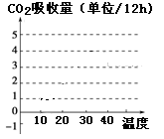
（2）表格中编号2、4、6、8组在实验前后二氧化碳含量的变化值的含义是 。
（3）根据表中实验数据，在答题卡上的坐标图中绘制出在光照强度为1000lx、不同温度下，该植物的实际光合速率变化曲线图。
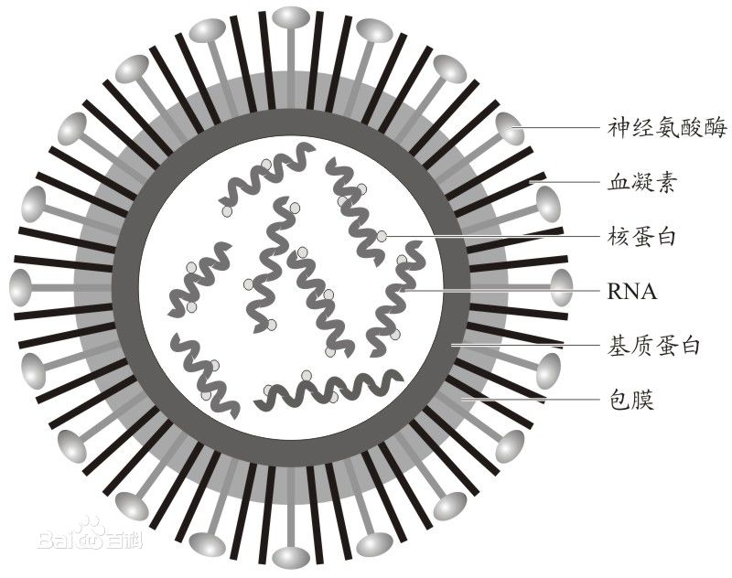
30．（9分）流感病毒可引起人、禽、猪、蝙蝠等多种动物感染和发病。病毒结构模式图如
下所示。请回答相关问题：
（1）包膜是病毒从宿主细胞的细胞膜
中获得的，其基本骨架是
。
（2）即使曾经得过流感并痊愈的人，也较容易再次感染，这是由于流感病毒的遗传物质是单股负链RNA，结构不稳定，容易发生 （填变异类型）。WWW.ziyuanku.com
（3）心血管疾病患者感染流感后容易引发严重后果，因此医生建议他们注射疫苗，这属于 （填“免疫治疗”、“免疫预防”）。在流行季节前接种一次，免疫力可持续一年，这是由于接种后机体产生了 细胞的缘故，当流感病毒在接种成功后再入侵，机体表现的反应是 ，因而可以有效清除病毒。但是接种后仍然有可能得普通感冒，这是由于疫苗的作用具有 ，只能针对流感病毒起作用。

（4）全病毒灭活疫苗是指将病毒培养在鸡胚中然后进行灭活处理得到的病原体，属于传统疫苗。使用中偶见局部疼痛、红肿等副作用。伦敦国王学院的免疫学家发现副作用易发人群体内的抗体较易攻击自身正常组织细胞，因而有更多可能罹患 病。

（5）裂解疫苗和亚单位疫苗则只保留了抗原有效成分HA和 NA蛋白，与全病毒灭活疫苗相比，其安全性会 （填“增加”、“减少”、“不变”）。
31．（10分）鳕鱼被科学家称为北极生态变化的天然标尺。北极鳕鱼体内有一套独特的封闭循环系统，它从食物中摄取的有害物质不能通过肾脏排出，而是积存于体内。因此，通过分析一条鳕鱼就可以对北极地区污染物的种类、分布和浓度有清晰的认识。请回答下列问题：
（1）科学家要调查北极鳕鱼的种群密度，使用的方法是 。若要了解其出生率，则需算出 占该种群个体总数的比率。
（2）在北极生态系统中，鳕鱼的种群数量增长曲线为 型曲线，原因为 。人类要减少对环境的污染，改善鳕鱼的栖息环境，进而提高其 。
（3）研究人员从北极鳕鱼体内检测到来自南美洲和亚洲的污染物，这体现了生态系统的
功能。
32（11分）．刺毛鼠是XY型性别决定的二倍体生物，当其体细胞中存在两条或两条以上的X染色体时，在早期胚胎的细胞分裂过程中，一般只有一条X染色体上的基因能表达，其余X染色体高度螺旋化失活成为巴氏小体，如图所示。请据图回答下列问题：
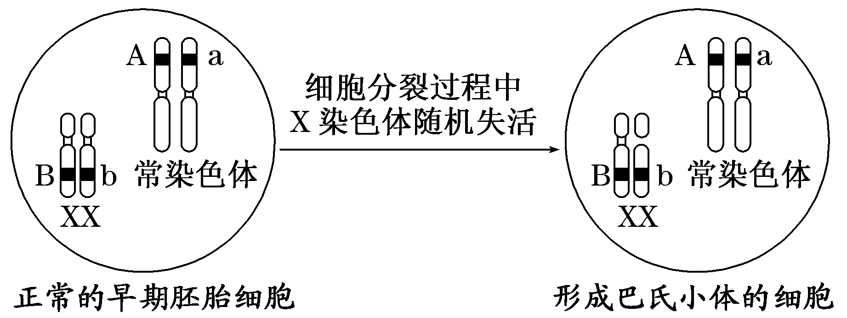
(1)组成巴氏小体的化合物是________和________。通常依据细胞中巴氏小体的数量来区分正常刺毛鼠的性别，理由是 。
(2)性染色体组成为XXX的雌性刺毛鼠体细胞的细胞核中应有________个巴氏小体，高度螺旋化染色体上的基因不能表达，主要原因是其中的________过程受阻。
(3)如图控制刺毛鼠毛色的基因B(黑色)、b(白色)位于X染色体上，现观察到一只白色的雄性刺毛鼠体细胞核中有一个巴氏小体，则该鼠的基因型可能是 。
(4)如图控制有刺、无刺的基因依次为A、a，则无刺黑毛雄鼠的基因型是__________，如果它与图示的雌鼠交配，子代雄性个体的表现型及其比例为 。

（二）选考题：共45分。请考生从2道物理题、2道化学题、2道生物题中每科任选一题作答。如果多做，则每科按所做的第一题计分。用2B铅笔在答题卡上把所选题目的题号后的信息点涂黑。注意所做题目的题号必须与所涂题目的题号一致，并在答题卡选答区域指定位置答题。
33[物理选修3－3]
（1）（5分）．一定质量的理想气体经历一系列变化过程，如图所示，下列说法正确的是 （填正确答案标号，选对一个得2分，选对2个得4分，选对3个得5分。每选错一个扣3分，最低得分为0分 ）
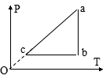
A．b→c过程中，气体压强不变，体积增大
B．a→b过程中，气体体积增大，压强减小
C．c→a过程中，气体压强增大，体积不变
D．c→a过程中，气体内能增大，体积变小
E．c→a过程中，气体从外界吸热，内能增大
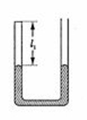
（2）（10分）如图所示，粗细均匀、导热良好、装有适量水银的U型管竖直放置，右端与大气相通，左端封闭气柱长l₁=20cm（可视为理想气体），两管中水银面等高。现将U型管右端口与一低压舱（未画出）接通，稳定后右管水银面高出左管水银面l₂=10cm（环境温度不变，大气压强P₀=75cmHg）.求稳定后低压舱内的压强.（用“cmHg”做单位）

资*源%库 ziyuanku.com

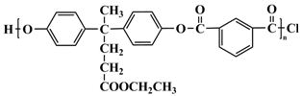
34. （15分）聚芳酯E的结构简式如右图所示，

是航天工业上用途广泛的特种工程塑料。下图是利用乙酰丙酸()合成该聚芳酯的路线(省略部分产物)：
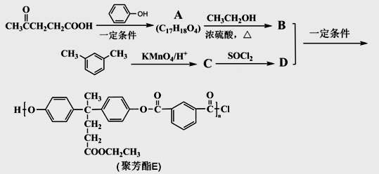
E
聚芳酯

已知：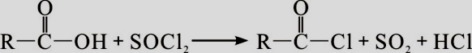
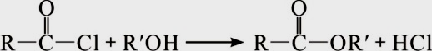，（R、R′表示烃基）
（1）A中含有的官能团是 （填官能团名称）。
（2）B与D的反应类型为 ，B的结构简式为 。
（3）C生成D的反应化学方程式为 。
（4）C分子的核磁共振氢谱中有 个吸收峰；同时符合下列要求的C的同分异构体有 种。
①能发生银镜反应 ②能与NaHCO₃溶液反应 ③遇FeCl₃溶液显紫色
（5）F与C属于官能团异构的同分异构体，且只含一种官能团，则1mol F与足量NaOH溶液反应时消耗NaOH的物质的量为 。
（6）根据合成聚芳酯E的路线，请你以苯酚及2-丙醇为原料(无机试剂任选)，设计合
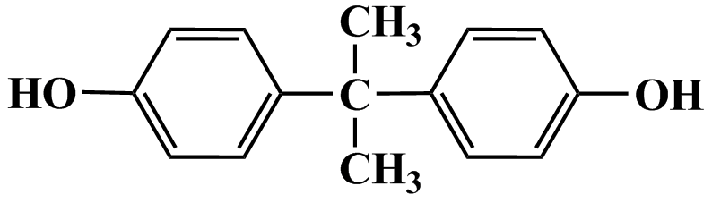
成G： 的路线。

35．[生物一选修1：生物技术实践]（15分）
瘤胃微生物是在牛、羊、鹿和骆驼等反刍动物瘤胃中的细菌和原生动物等微生物的总称。反刍动物可为它们提供纤维素等有机养料，而瘤胃微生物则可帮助反刍动物消化纤维素等物质。
（1）瘤胃微生物和反刍动物的种间关系是____________。这些微生物的异化作用类型最
可能为___________（“需氧型”、“厌氧型”）。
（2）欲从胃液中筛选出分离纤维素的细菌，需先将胃液___________，然后用涂布器将菌液
均匀地涂布在培养基表面。该培养基从功能上来说属于__________培养基，从成分上
分析最大的特点是____________ _______。
（3）瘤胃微生物分为两大类，一类是发酵非结构性碳水化合物的微生物(NSC)；另一类是发酵结构性碳水化合物的微生物(SC)，纤维素分解菌属于________（“NSC”、“SC”）。
（4）研究表明，当瘤胃pH值降至6.0以下时，瘤胃内纤维分解菌将不能存活。科学家推测
瘤胃内还含有能分解尿素的微生物，这些微生物含有_________酶，可通过分解尿素
后得到______，使pH升高以维持瘤胃内pH的动态平衡。
沙井中学2017届高三理综周测（8） 答案
生物部分
BBCCBB

29．（9分，除说明外，每空2分）
（1）温度 光照强度和二氧化碳浓度
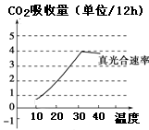
（2）相应温度下，12h植物呼吸释放二氧化碳的量
（3）（3分）

30．（10分，除说明外，每空1分）
（1）磷脂双分子层
（2）基因突变
（3）免疫预防 记忆
更快产生大量抗体、效应T细胞（和记忆细胞）（2分） 特异性
（4）自身免疫 增加
31．（10分，除说明外，每空2分）
（1）标志重捕法 单位时间内新产生的个体数目
（2）S（1分） 自然界的资源和空间总是有限的 环境容纳量
（3）物质循环（1分）
32.（11分。）
(1)DNA（1分） 蛋白质（1分） 正常雄性刺毛鼠体细胞中没有巴氏小体，正常雌性刺毛鼠体细胞中有1个巴氏小体 （2分）
(2)2（1分） 转录（1分）
(3) X^{B}X^{b}Y X^{b}X^{b}Y (4)aaX^{B}Y（1分） 无刺白毛∶有刺白毛∶无刺黑毛∶有刺黑毛＝1∶1∶1∶1（2分）

35.（1）互利共生 厌氧型
（2）稀释 选择 以纤维素为唯一碳源
（3）SC
（4）脲 NH₃（1分）
化学部分
7—13C C C A C C C
26．（15分）
（1）氢氧化钠固体等合理答案（填“氨水”不给分）；（2分）
（2）①分液漏斗；（2分）
通过观察气泡，调节NH₃与CO₂通入比例；通过观察气泡，控制NH₃与CO₂的反应速率。（2分）（任写一点均给2分）
降低温度，提高反应物转化率；降低温度，防止因反应放热造成产物分解（2分）（任写一点均给2分）
②过滤（1分） b（1分）
（3）①
实验步骤 | 预期现象和结论
步骤2 | (NH₄)₂CO₃（1分）
步骤3 Ba(OH)₂溶液（1分） | NH₄HCO₃（1分）
②0.80或80%（有效数字没有考虑不扣分）（2分）
27、（15分） （1）SiO₂（2分）
（2）Mn²⁺ + ClO⁻ + H₂O = Cl⁻ + MnO₂ + 2H⁺ （3分）
2Fe²⁺ + ClO⁻ + 2H⁺ = Cl⁻ + 2Fe⁻+ H₂O（3分）
（3）取少量滤液于试管中，向其中几滴硫氰化钾溶液，如果溶液不变红色，说明滤液中不含Fe³⁺；如果溶液变红色，说明滤液中含Fe³⁺。（3分）
（4）蒸发浓缩（结晶），趁热过滤（2分）
（5）1.97 （2分）
28.（13分）
(1)①0.3mol/(L·min)；（无单位不给分）（2分） ②B（2分）
(2) ①-90.3 （2分） K₁·K₂·K₃ （2分） ②A（2分）
(3)CH₃OH - 6e⁻+3CO₃²⁻= 4CO₂↑+2H₂O（3分）
34．（15分）
（1）羟基、羧基；（2分）
（2）缩聚反应；（1分） 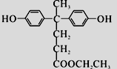（2分）；
（3）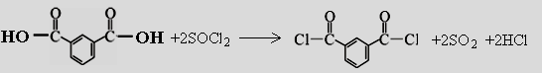（2分）
↑
↑
（4）4（1分）；10（2分）
（5）4 mol（2分）
（6）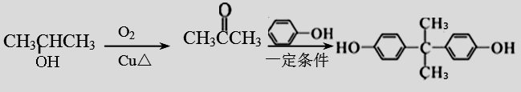（3分）
物理部分
14.C 15.D 16.B 17.C 18.ABC 19.AC 20.AC 21.BD

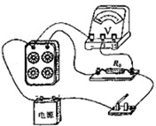
22.（1）（1）；（2）；（3）
23.（1）保护电源，防止短路
（2）如图所示:

（3）3．0；1．0；

24.解：（1）对妞妞用牛顿第二定律：mg﹣0.4mg=ma₁-----------------------（2）分
求得：a₁=6m/s² ----------------------（1）分
妞妞下落过程是匀变速直线运动，由位移时间关系：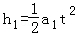 解得：t=3s --------------------（1）分
（2）吴匀加速运动时间：t₁=t-0.5=2.5s --------------------（1）分
妞妞下落过程是匀变速直线运动，由平均速度公式：S=$\frac{v}{2}t$₁ --------------------（2）分
代入数据可得：v=8m/s --------------------（1）分
（3）妞妞下落h₁的速度：υ₁=a₁t=18m/s ---------------------（1）分
缓冲过程中，对妞妞由动能定理，得：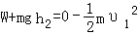----------------------（2）分
W=﹣1770J ----------------------（1）分

25.⑴物块做平抛运动：H - h =gt² （2分）
设到达B点时竖直分速度为v_{y}，v_{y}＝gt （2分）

在B点 tanθ ＝v_{y} / v₀＝3/4 （2分）
V₀ =4m/s （1分）
⑵从A至C点，由动能定理 mgH =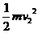-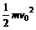 （3分）
由上式可得=6m/s （1分）

由题意可知小物块m的摩擦力 f = μmg =ma （1分）
解得a=2m/s² （1分）

物体做匀减速运动时间t₁ =(v₂-v)/a= 1s （1分）
位移S₁=t₁ (v₂ + v)/2 =5m < 9m （1分）
后做匀速运动 t₂=（L-S₁ )/v = 1s （1分）
所以 t=t₁ + t₂ = 2s （1分）
传送带与物体间的相对位移Δs=S₁-vt₁ = 5m-4m=1m （1分）
Q=μmgΔs=2J （2分）

33.（1）(5分）BCE
(2)(10分）解：设U型管横截面积为S，右端与大气相通时左管中封闭气体压强为，右端与一低压舱接通后左管中封闭气体压强为，气柱长度为，稳定后低压舱内的压强为。左管中封闭气体发生等温变化，根据玻意耳定律得
① （2分）
② （1分）
③ （1分）
④ （1分）
⑤ （1分）
由几何关系得: ⑥ （2分）
联立①②③④⑤⑥式，代入数据得 ⑦（2分）

